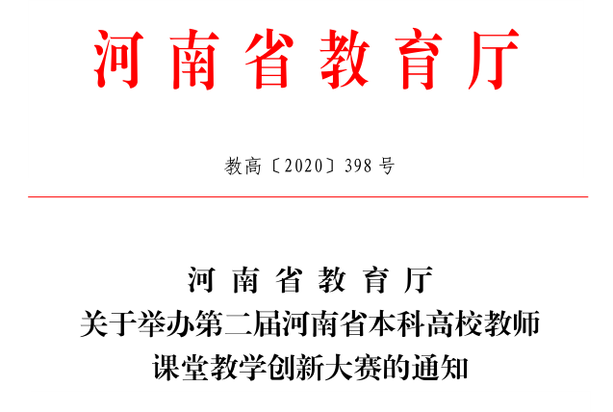
各普通本科高校：
为深入贯彻落实全国、全省教育大会精神和省教育厅《关于加快建设高水平本科教育全面提面提高人才培养能力的实施意见》，切实推动高校课堂教学革命，提升高校教师教学创新能力，引导高校教师潜心教书育人，打造高校教学改革的风向标，经研究，我厅决定举办第二届河南省本科高校教师课堂教学创新大赛。现就有关事项通知如下：
一、大赛目的
坚持“以本为本”，推进“四个回归”，引领广大教师落实立德树人根本任务，转变教育教学理念，强化课程思政，更新教学内容，创新教学方法和教学手段，改进教学评价，推进现代教育技术与课堂教学的深度融合，以赛促教，以赛促学，提升教师教学创新能力，推动课堂教学革命，实现课堂教学“以教为中心”向“以学为中心”转变，不断提升人才培养质量。
二、参赛教师要求
本届大赛扩大教师参与范围，在上届大赛以青年教师参与为主的基础上增设“教授组”，鼓励正高职称教授积极参加。大赛设立青年组和教授组。
青年组参赛教师要求从事本科生一线教学，职称为副教授及以下，原则上年龄45周岁以下（1975年1月1日以后出生），师德高尚，爱岗敬业，为人师表，课堂教学效果优秀，担任主讲教师3年以上。
教授组参赛教师要求具有正高级职称，师德高尚，爱岗敬业，为人师表，课堂教学效果优秀，近3年均为本科生授课，年龄一般不超过60周岁,已办理退休手续的教师不再参赛。
2019年已获得“河南省本科高校青年教师课堂教学创新大赛”一等奖及以上奖励的教师不再参加本届比赛。
三、赛程安排
大赛面向全省普通本科院校，分为学校初赛、省级复赛、省级决赛三个阶段。
（一）学校初赛（10月31日前）
各高校要积极组织校级教师课堂教学创新大赛,在初赛基础上，按照限额（见附件1）推荐教师参加省级比赛。
（二）省级复赛（11月中旬）
1.分组进行。
青年组省级复赛依据《普通高等学校本科专业目录（2012年）》，分为文科组、工科组和理农医科组三个组类，每个组类下设若干小组。具体分组如下：
（1）青年组文科类：分设文史哲小组、法学小组、教育学小组、经济管理小组、艺术小组等5个小组。该组类复赛由河南师范大学承办。
（2）青年组工科类：分设电子信息小组、机械小组、材料与化工小组、资源与环境小组、能源与动力小组、土木水利小组、生物与医药小组、交通运输小组等8个小组。该组类复赛由郑州大学承办。
（3）青年组理农医科类：分设理学小组、农学小组、医学小组等3个小组。该组类复赛由河南大学承办。
教授组省级复赛报名时按文科组、工科组和理农医科组三个组类，复赛时由承办学校根据报名情况具体安排。
2.每位教师只能参加其中一个组类的复赛。
3.具体复赛时间地点另行通知。
（三）省级决赛（12月上旬）
省级复赛各组类的前30%进入省级决赛。决赛分青年组文科类、青年组工科类、青年组理农医科类和教授组四个组类，由河南师范大学承办。
四、省级比赛的内容和要求
（一）比赛内容
1.教学大纲和教学设计（20分）
参赛教师需提供1套主讲课程的教学大纲和2个章节（每个章节1学时）的教学设计。
2.现场教学（80分）
评委从参赛教师提供的2个章节中随机抽取1个章节，参赛教师现场讲授，讲授内容不含序言（前言）、习题等部分。参赛教师先说课，再模拟授课，最后回答专家提问。
（1）说课。参赛教师口头表述所选章节的教学设计及教学
过程，重点突出课堂教学的设计思路、理论依据及创新之处。时间3-5分钟。
（2）模拟授课。参赛教师针对抽选章节自选某一知识点或
教学环节模拟授课。参赛教师可根据教学需要，制作PPT等多媒体课件辅助教学，自行携带教学模型、挂图等教学用具。为保证师生互动效果，承办学校安排学生配合模拟授课。时间15分钟。
（3）专家提问。根据课堂教学展示情况，专家重点围绕课堂教学理念、组织、实施与效果进行提问，参赛教师回答，时间5分钟。
（二）评分标准
按照大赛组委会制定的评分标准执行。
五、奖项设置
省级比赛设特等奖、一等奖、二等奖，获奖比例分别为参赛
教师的10%、20%和40%。青年组一等奖以上获奖教师可单列指标申报省级教学改革研究与实践项目；教授组获奖情况将作为河南省高等学校教学名师评选的重要参考。
六、组织实施
1.省教育厅负责省级赛项的组织，成立河南省本科高校教师课堂教学创新大赛组委会，负责大赛的领导和组织工作,制定大赛章程、实施细则和评分标准。成立评审专家委员会，负责具体评审工作。
2.各高校成立专门机构统筹协调负责校内比赛，研究制订校级初赛实施方案（含组织机构、赛事安排、宣传动员、激励政策、经费保障等），将校级初赛情况报省教育厅备案。近一年举办过教师教学比赛的学校可不再组织大范围的校级比赛。
3.承办省级比赛（含复赛和决赛）的高校，应提供智慧化教学环境。
4.大赛官网会及时发布赛事通知等赛事信息，官网地址为：
http://fdc.henu.edu.cn/jkds/index.htm
七、报送材料要求
各高校要认真做好有关参赛准备工作，务必于11月2日前报送如下材料（电子版和纸质版）：
1.参赛教师推荐汇总表，纸质版需加盖单位公章；
2.参赛教师报名表及身份证复印件；
3.学校校级初赛实施方案和比赛情况；
4.主讲课程的教学大纲和2个章节（每个章节1学时）教学设计的电子版准备2套，1套实名，1套匿名；纸质版打印6份，其中1份实名，5份匿名。在匿名材料中，如发现参赛学校、姓名等信息，将取消教师本次参赛资格。
以上纸质材料均为A4纸打印，分组分类报送：
青年组文科类报送河南师范大学教务处，邮寄地址：河南新乡牧野区建设东路46号河南师范大学，邮编453007。联系人：刘葳葳，0373-3326194，邮箱：hngxjsds01@163.com。
青年组工科类报送郑州大学教务处，邮寄地址：河南郑州市高新区科学大道100号，邮编450001。联系人：王帅，0371-67781092，邮箱：hngxjsds02@163.com。
青年组理农医科类和教授组报送河南大学教务处教师教学发展中心，邮寄地址：河南开封河南大学金明校区教务处341室，邮编475004。联系人：武广洋,0371-22197772,邮箱：hngxjsds03@163.com。邮寄材料请使用邮政EMS快递。
省教育厅高等教育处，联系人：张小茜 陈庆峰 李立峰
电话：0371-69691855。

2020年10月10日

